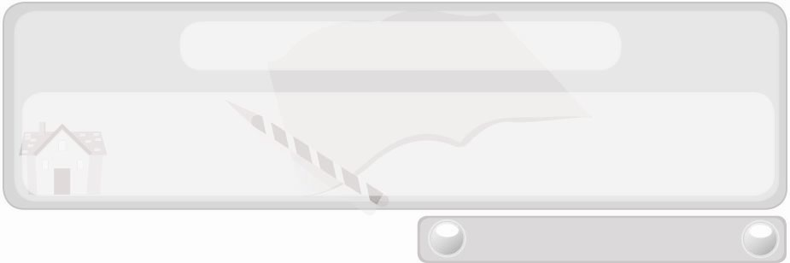
หน่วยการเรียนรู้ที่ 2 เสื้อผ้าและเครื่องแต่งกาย
แผนการจัดการเรียนรู้ที่ 10
ขั้นตอนการซ่อมแซมเสื้อผ้าด้วยการชุน
ชั้นประถมศึกษาปีที่ 6 เวลา 1 ชั่วโมง

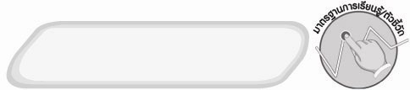
มาตรฐานการเรียนรู้/ตัวชี้วัด

มาตรฐานการเรียนรู้
ง 1.1 เข้าใจการทำงาน มีความคิดสร้างสรรค์ มีทักษะกระบวนการทำงาน ทักษะการจัดการ ทักษะกระบวนการแก้ปัญหา ทักษะการทำงานร่วมกัน และทักษะการแสวงหาความรู้ มีคุณธรรม และลักษณะนิสัยในการทำงาน มีจิตสำนึกในการใช้พลังงาน ทรัพยากร และสิ่งแวดล้อม เพื่อการดำรงชีวิตและครอบครัว
ตัวชี้วัด
ง 1.1 ป.6/1 อภิปรายแนวทางในการทำงานและปรับปรุงการทำงานแต่ละขั้นตอน

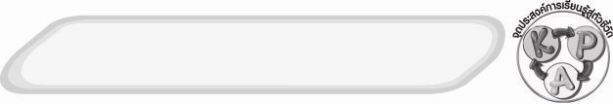
จุดประสงค์การเรียนรู้สู่ตัวชี้วัด
1. บอกประโยชน์ของการชุนและวัสดุอุปกรณ์ที่ใช้ในการชุน (K)
2. เขียนแผนภาพขั้นตอนการซ่อมแซมเสื้อผ้าด้วยการชุน (P)
3. เห็นประโยชน์ของการชุน (A)

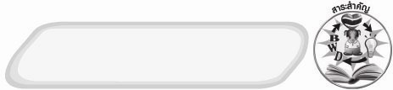
สาระสำคัญ

การชุน เป็นการซ่อมแซมเสื้อผ้าที่ชำรุดเสียหาย ที่มีรอยขาดขนาดไม่ใหญ่หรือฉีกขาดมากนัก ทำได้โดยการใช้ด้ายสีเดียวกันกับเสื้อผ้าที่ขาด หรือ ดึงเส้นใยของริมผ้าส่วนเกินออกมาถัก หรือ สานปิดรอยขาด การชุนผ้าต้องอาศัยความละเอียดเป็นพิเศษ เมื่อทำเสร็จแล้วมองด้วยตาเปล่าเกือบจะไม่เห็นรอยชำรุด ถ้าพบการชำรุดของเสื้อผ้า ควรรีบซ่อมแซมทันที ไม่ควรทิ้งให้ชำรุดมากจนซ่อมแซมไม่ได้
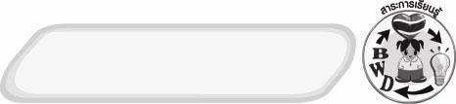
สาระการเรียนรู้

1. ประโยชน์ของการซ่อมแซมเสื้อผ้าด้วยการชุน
2. วัสดุ อุปกรณ์และขั้นตอนการซ่อมแซมเสื้อผ้าด้วยการชุน


คุณลักษณะอันพึงประสงค์

อยู่อย่างพอเพียง
ตัวชี้วัดที่ 5.1 ดำเนินชีวิตอย่างพอประมาณ มีเหตุผล รอบคอบ มีคุณธรรม

สมรรถนะสำคัญของผู้เรียน

ความสามารถในการแก้ปัญหา


ชิ้นงานหรือภาระงาน (หลักฐาน ร่องรอยแสดงความรู้)
 แผนภาพขั้นตอนการซ่อมแซมเสื้อผ้าด้วยการชุน

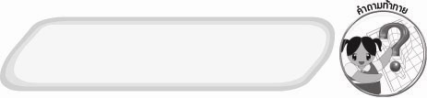
คำถามท้าทาย
 ผ้าที่ขาดเป็นรูขนาดใหญ่จะใช้การชุนซ่อมแซมได้หรือไม่ เพราะอะไร

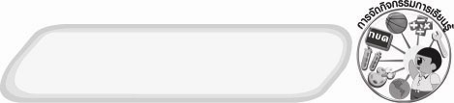
การจัดกิจกรรมการเรียนรู้

1. ให้นักเรียนทบทวนความรู้เกี่ยวกับวิธีการซ่อมแซมเสื้อผ้าด้วยการปะ โดยครูใช้คำถามดังนี้
 การปะใช้ซ่อมแซมเสื้อผ้าที่ชำรุดลักษณะใด (ตัวอย่างคำตอบ มีรอยขาดขนาดใหญ่)
 การปะใช้วัสดุ อุปกรณ์อะไรบ้าง (ตัวอย่างคำตอบ เข็มมือ ด้ายและผ้าสีเดียวกับผ้าที่จะซ่อมแซม กรรไกร)
 ถ้าเสื้อผ้ามีรอยขาดเป็นรูขนาดเล็กจะใช้การปะซ่อมแซมได้หรือไม่ เพราะอะไร (ตัวอย่างคำตอบ ไม่ได้ เพราะจะเย็บลำบาก)
2. ให้นักเรียนศึกษาประโยชน์ของการชุน วัสดุ อุปกรณ์ที่ใช้ในการชุน และขั้นตอนการชุน แล้วร่วมกันแสดงความคิดเห็น โดยครูใช้คำถาม ดังนี้
 การชุนใช้ซ่อมแซมเสื้อผ้าที่ชำรุดลักษณะใด (ตัวอย่างคำตอบ ขาดเป็นรู
ขนาดเล็ก)
 การชุนใช้วัสดุ อุปกรณ์อะไรบ้าง (ตัวอย่างคำตอบ ด้าย เข็มมือ สะดึง กรรไกร)
 การชุนผ้าที่มีรอยขาดเป็นวงกลม และการชุนผ้าที่มีรอยขาดเป็นรูปสี่เหลี่ยมมีขั้นตอนการทำงานอย่างไร
จากนั้นให้นักเรียนช่วยกันเขียนขั้นตอนการชุนผ้าทั้ง 2 แบบ ลงในแผนภาพบนกระดาน ดังนี้
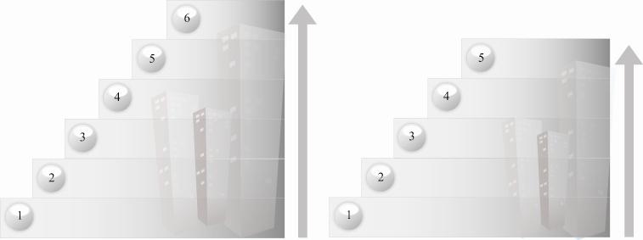
ขั้นตอนการชุนผ้าที่มีรอยขาดเป็นรูปวงกลม ขั้นตอนการชุนผ้าที่มีรอยขาดเป็นรูปสี่เหลี่ยม

3. ให้นักเรียนร่วมกันแสดงความคิดเห็นโดยครูใช้คำถามท้าทาย ดังนี้
 ผ้าที่ขาดเป็นรูขนาดใหญ่ จะใช้การชุนซ่อมแซมได้หรือไม่ เพราะอะไร
4. ให้นักเรียนร่วมกันสรุปความรู้ ดังนี้
 การชุนเป็นการซ่อมแซมเสื้อผ้าที่ชำรุดโดยมีรอยขาดไม่ใหญ่มากนัก และ
การชุนให้ผลงานมีคุณภาพต้องทำตามขั้นตอนที่ถูกต้อง

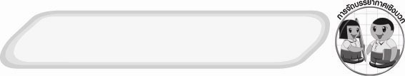
การจัดบรรยากาศเชิงบวก
 ให้นักเรียนร่วมกันตอบคำถามท้าทายอย่างอิสระโดยไม่เน้นถูกผิด แต่ต้องอธิบาย
เหตุผลได้
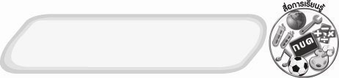
สื่อการเรียนรู้
 ผลงานการซ่อมแซมเสื้อผ้าด้วยการปะและการชุน
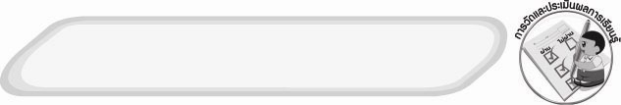
การวัดและประเมินผลการเรียนรู้
1. วิธีการวัดและประเมินผล
 สังเกตพฤติกรรมการเข้าร่วมกิจกรรมของนักเรียน
2. เครื่องมือ
 แบบสังเกตพฤติกรรมการเข้าร่วมกิจกรรม
3. เกณฑ์การประเมิน
 การประเมินพฤติกรรมการเข้าร่วมกิจกรรม
ผ่านตั้งแต่ 2 รายการ ถือว่า ผ่าน
ผ่าน 1 รายการ ถือว่า ไม่ผ่าน
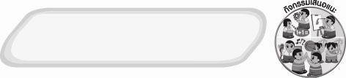
กิจกรรมเสนอแนะ
1. ให้นักเรียนแบ่งกลุ่มร่วมกันทำสมุดภาพผลงานการปักคัตเวิร์กที่มีวิธีการเย็บเหมือนการชุนหลาย ๆ รูปแบบ
2. ให้นักเรียนแบ่งกลุ่มร่วมกันทำสมุดคำศัพท์ภาษาอังกฤษเกี่ยวกับอุปกรณ์ในการตัดเย็บเสื้อผ้า โดยมีรายละเอียด ดังนี้
1) คำศัพท์ภาษาอังกฤษ
2) คำอ่านภาษาไทย
3) ความหมายภาษาไทย
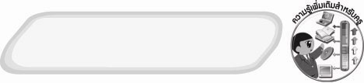
ความรู้เพิ่มเติมสำหรับครู
การปักคัตเวิร์ก (Cut Work) หรือปักรังดุม นอกจากจะใช้ทำรังดุมของเสื้อผ้าต่าง ๆ
แล้วยังใช้ปักริมของใช้ต่าง ๆ เช่น ริมผ้าเช็ดหน้า ริมผ้าห่มนอน เป็นต้น
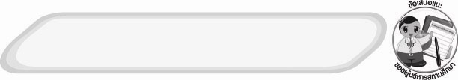
ข้อเสนอแนะของผู้บริหารสถานศึกษา

______________________________________________________________________________
________________________________________________________________________________________________________________________________________________________________________________________________________________________________________________________________________________________________________________________
______________________________________________________________________________
__________________________________________________________________________________________________________________________________________________________________________________________________________________________________________________________________________________________________________________________________________________________________________________________________________________________________________________________________________________________________________________________________________________________________________________________________________________________________________________________________________________________________________________________________________________________________________________________________________________________________________________________________________________________________________________________________________________________________________________________________________________________________________________________________________________________________________________________________________________________________________________________________________________________________________________________________________________________________________________________________________________________________________________________________________________________________________________________________________________________________________________________________________

ลงชื่อ__________________________(ผู้บริหารสถานศึกษา)
(__________________________)
_________/________/________

บันทึกหลังการสอน

ผลการจัดการเรียนการสอน
______________________________________________________________________________
____________________________________________________________________________________________________________________________________________________________
____________________________________________________________________________________________________________________________________________________________
______________________________________________________________________________

ปัญหา/อุปสรรค
__________________________________________________________________________________________________________________________________________________________________________________________________________________________________________
____________________________________________________________________________________________________________________________________________________________
______________________________________________________________________________

แนวทางแก้ไข
______________________________________________________________________________
____________________________________________________________________________________________________________________________________________________________
____________________________________________________________________________________________________________________________________________________________
______________________________________________________________________________

ลงชื่อ__________________________(ผู้บันทึก)
(__________________________)
_________/________/________

